BÀI 24+25: SỰ NÓNG CHẢY VÀ SỰ ĐÔNG ĐẶC
CÂU 1: NHIỆT ĐỘ NÓNG CHẢY ( HAY ĐÔNG ĐẶC) CỦA BĂNG PHIẾN LÀ:
- 80^{O}C
- 56^{O}C
- 0^{O}C
- 100^{O}C
CÂU 2: NHIỆT ĐỘ NÓNG CHẢY ( HAY ĐÔNG ĐẶC) CỦA N ƯỚC LÀ:
- 80^{O}C
- 56^{O}C
- 0^{O}C
- 100^{O}C
CÂU 3:
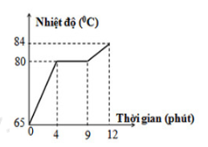
ĐÂY LÀ ĐƯỜNG BIỂU DIỄN QUÁ TRÌNH NÓNG CHẢY CỦA CHẤT CÓ TÊN LÀ GÌ?
- NƯỚC ĐÁ
- TH ÉP
- CHÌ
- BĂNG PHIẾN

CÂU 4:
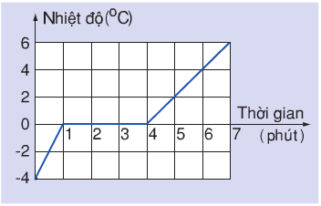
ĐÂY LÀ ĐƯỜNG BIỂU DIỄN QUÁ TRÌNH NÓNG CHẢY CỦA CHẤT CÓ TÊN LÀ GÌ?
- NƯỚC ĐÁ
- VÀNG
- CHÌ
- BĂNG PHIẾN

